Biologia 6
Zapiszcie w zeszycie temat lekcji.

Temat: Pierścienice – zwierzęta, które maja segmentowane ciało.

Zapoznajcie się z informacjami, schematami i zdjęciami w podręczniku na str.41-44.

Przepisz i narysuj w zeszycie:

1 Budowa pierścienic:
- Żyją w wodach, w glebie, w ściółce
- Wydłużone, walcowate lub lekko spłaszczone ciało.
- Ciało podzielone na segmenty (pierścienie)
- Ciało pokryte oskórkiem oraz śluzem
- Przedstawiciele pierścienic to: dżdżownica, pijawka lekarska, nereida różnokolorowa

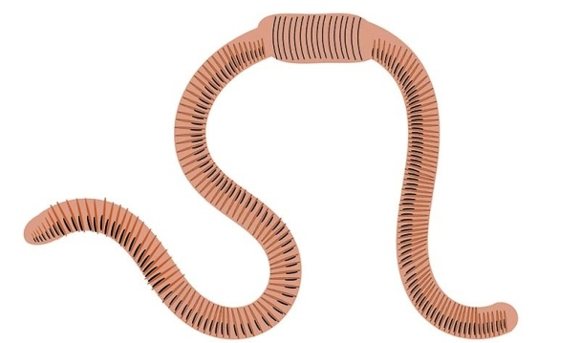
2. Znaczenie pierścienic
- są pokarmem dla wielu zwierząt
- spulchniają ziemię
- oczyszczają wody
- są pokarmem dla ryb akwariowych
- lecza choroby układu krążenia ( pijawki)

Praca samodzielna.
Proszę wykonać ćwiczenia w zeszycie ćwiczeń
Ćwiczenie 1, 2 str. 34
Ćwiczenie 3, 4 str. 35
Ćwiczenie 5 str.37

